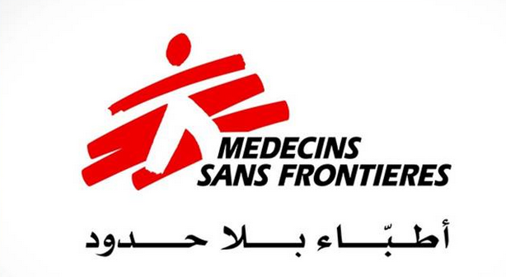

**الملحق ج – ميثاق منظمة أطباء بلا حدود**

**الموضوع**: إنشاء مراحيض الطوارئ – موقع إيواء النازحين في الثورة 76الحارة

**المشروع**: أمدرمان

**التاريخ**: 26 ديسمبر 2024م

منظمة أطباء بلا حدود (MSF) هي جمعية دولية خاصة. تتكون بشكل رئيسي من الأطباء والعاملين في القطاع الصحي كما أنها ترحب بجميع المهن الأخرى التي قد تساهم في تحقيق أهدافها. يتعهد جميع أعضائها على احترام المبادئ التالية:

تقدم منظمة أطباء بلا حدود المساعدة للسكان المتضررين، وضحايا الكوارث الطبيعية أو البشرية، وضحايا النزاعات المسلحة. وتقوم بذلك بغض النظر عن العرق أو الدين أو العقيدة أو المعتقدات السياسية.

تلتزم منظمة أطباء بلا حدود بمبدأ الحياد وعدم التحيز إستناداً إلى الأخلاقيات الطبية العالمية وحق الحصول على المساعدة الإنسانية، وتطالب بالحرية الكاملة ودون قيود في ممارسة مهامها.

يلتزم الأعضاء باحترام ميثاق الإخلاقيات المهنية والحفاظ على الاستقلالية التامة عن جميع القوى السياسية أو الاقتصادية أو الدينية.

وبصفتهم متطوعين، يدرك الأعضاء المخاطر والتحديات المرتبطة بالمهام التي ينفذونها، ولا يطالبون لأنفسهم أو لمن ينوب عنهم بأي شكل من أشكال التعويض بخلاف ما قد تكون الجمعية قادرة على تقديمه لهم.